ОТДЕЛЕНИЕ
НАРОДНЫХ ИНСТРУМЕНИТОВ
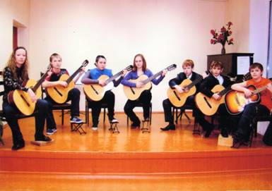
ИНСТРУМЕНТЫ: БАЯН, АККОРДЕОН, ДОМРА, БАЛАЛАЙКА, ГИТАРА
Это отделение школы, где ребята обучаются игре на баяне, аккордеоне, домре, балалайке, гитаре, играют в ансамблях и оркестрах. Отделение народных инструментов – это дружный коллектив преподавателей-профессионалов, по настоящему влюблённых в своё дело, относящихся к своей работе с любовью и энтузиазмом.
Преподаватели отделения стремятся к тому, чтобы каждый ребёнок раскрыл и реализовал свой потенциал, стал уникальной творческой личностью. Музыка, которую они исполняют, определяет вкус, и формирует их художественные и личностные ценности. Произведения мировой музыкальной культуры звучат в исполнении наших учащихся на концертах.
Коллективы народного отделения:
- Ансамбль гитаристов «Вариант» руководитель Сундырева Елена Валериевна;
- Ансамбль баянистов «Фантазия» руководитель Магсумьянова Татьяна Михайловна;
- Ансамбль русских народных инструментов «Рассударики» руководитель Магсумьянова Татьяна Михайловна;
- Дуэт домристов «Созвучие», руководитель Семенова Алена Владимировна, концертмейстер Андреева Екатерина Владимировна;
- Дуэт гитаристов «Крещендо», руководитель Сундырева Елена Валериевна;
- Дуэт баянистов «Сувенир», руководитель Магсумьянова Татьяна Михайловна.
Учащиеся занимаются активной концертной деятельностью, принимают участие в городских, республиканских, всероссийских конкурсах как сольно, так и в ансамблях и становятся лауреатами и дипломантами. На отделении проходят конкурс «Зимушка-зима», фестиваль ансамблевой музыки «Музыкальная капель», академические концерты, музыкальные классные часы, родительские собрания с концертом и чаепитием.
Учащиеся отделения народных инструментов изучают предметы: специальность (музыкальный инструмент: баян, аккордеон, домра, гитара), сольфеджио, музыкальная литература, хор, ансамбль, оркестр.
После окончания отделения выпускник получает свидетельство об окончании школы искусств установленного образца, на основании которого имеет право поступать в средние и высшие специальные учебные заведения.
